**YUV (RAW DATA) ÇÖZÜCÜ**

1.Ali ÇAKIRER, 2.Abdulkadir VURGUN

Bilgisayar Mühendisliği Bölümü

Kocaeli Üniversitesi

150201122-150201105

Özet

Bu projede .yuv uzantılı dosya çözücü sağlayan masaüstü uygulaması geliştirilmiştir. C# dilini kullandık. Projede .yuv uzantılı dosyalarında bulunan y değerlerini kullanarak dönüşüm gerçekledik.

# Giriş.

Projenin genel amacı video dosyası olan .yuv uzantılı sıkıştırılmış dosyaları dönüştürerek daha çok kullanılan video uzantılarına çevirmek.

# Temel Bilgiler

Video dosyaları genellikle framelerden oluşur. Yani art arda gelen fotoğraflardan oluşur. Yuv dosyalarıda öyledir. Bizim projemizde yuv formatının 3 şeklini kullandık. Bunlar ; 4.4.4 -4.2.2 – 4.2.0 . Bu formatlarda ki ilk değer y ‘ yi diğerleri de sırasıylar uv ‘ yi belirtir. Biz y değerini kullandığımız için uv değerlerini bizim için önemsiz. Y değeri siyah-beyazı belirtir. Diğer uv ler renk değerleridir. Bu nedenle program çıktımız siyah beyaz videolar olacaktır.

Dönüştürme işleminde dediğimiz gibi y değerini kullandık. Bu y değerini yuv dosyasından alabilmek için bazı matematiksel işlemler yapmak gerekir. Bu işlemler formattan formata değişecektir.

Örneğin dosyamız 50*20lik bir .yuv dosyası olsun formatı ise 4.2.0 olsun. Burda y değeri framelerin genişlik ve yüksekliklerinin çarpımından bulunur yani 50*20=1000 bit olur.

# Projenin İçeriği

Bu bölümde projemizin bir nevi kullanma kılavuzunu oluşturduk ve uygulanan yöntemi ayrıntılı bir şekilde açıkladık.

Projede gerçekleştirilen işlemler kullanıcının rahat kullanabilmesi ve kolayca erişim sağlayabilmesi için basit bir UI tasarlanmıştır.

İlk olarak dönüştürülmesi istenen yuv dosyasını Dosya Seç butonu ile klasörden alıyoruz. Daha sonra seçilmiş olan yuv dosyasının formatı ile genişlik – yükseklik ve yuv dosyasının 4:4:4, 4:2:2, 4:2:0 formatlarından hangisine sahip olduğu değerlerini kullanıcıdan girmesini istiyoruz. Daha sonra ilk olarak ayıkla butonuna basıyoruz. Butona basıldıktan sonra uygulama seçilen .yuv uzantılı dosyayı baytlarına ayırarak içindeki Y değerlerini yani ışık(light) bilgilerini belli bir düzende ayıklamaya başlıyor. Daha sonra ekrana ayıklama işlemi tamamlandı yazısından sonra Çevir butonuna tıklayabiliriz. Çevir butonuna tıklamasıyla beraber program bütün Y değerlerini frame sayısına göre bir bitmap dizisinde tutularak ayrılmıştır. Ve daha sonra dinamik olarak büyüyüp küçülen picturebox ımızın içinde gösterikmeye başlanmıştır. Oynat butonuyla beraber birinci çerçeveden başlayarak ilerleyen default olarak ayarlanan saniye başı iki çerçeve formatında bmp dizimiz video gibi ilerlemeye başlıyor. Videonun üzerindeki fps bölümünden videomuzun hızını yani çerçeve sayısını ayarlayabiliyoruz.

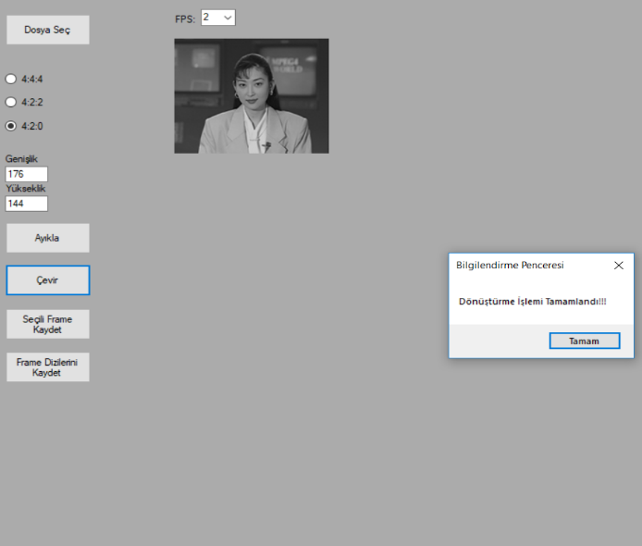

Şekil 1 Dönüştürme İşlemi ve Menü Görünümü

Ardından video oynatma sürecine geçiyor. Video oynatma işlemi için herhangi bir kütüphane gereksinimi duymadık. Videonun saniye başına düşen çerçeve sayısını ayarlayabildiğimiz bir combobox, başlatma ve durdurma butonları, ileri ve geri sarma özelliği bulunan basit bir arayüz tasarladık.

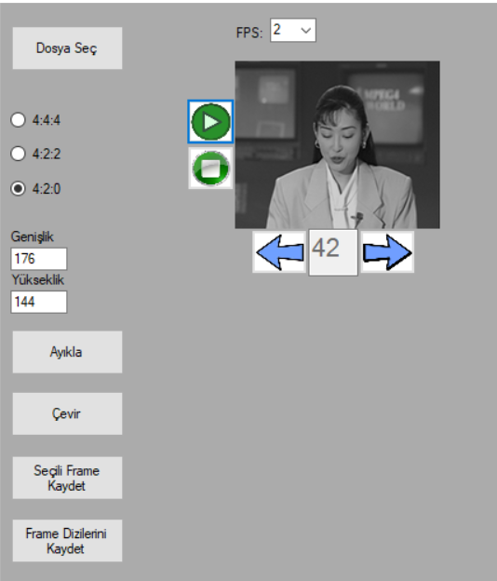

Şekil 2 Bitmap Dizilerini Oynatma Arayüzü

Burada sol tarafta bulunan başlatma ve durdurma butonlarıyla bitmap serimizi durdurup devam ettirebiliyoruz. Aynı zamanda altında bulunan ileri geri tuşlarıyla sonraki veya önceki çerçevelere geçişler yapabiliyoruz. Bir nevi ileri ve geri sarma butonlarıda diyebiliriz. Ortadaki textbox ilede istediğimiz çerçeveye anlık olarak geçebiliyoruz.

# Sonuçlar

Proje başlangıç aşamasında doküman araştırması yapmaya çalıştık. Bu nedenle doküman araştırması işinde az da olsa tecrübe kazandık. Araştırmalarımız koda dönüştürürken algoritmamız gelişti. Ve projenin asıl konusu olan görüntü işleme dönüştürme işlerinde kendimiz geliştirdik. Video dosyaları hakkında yeni bilgiler öğrendik.

# Kaynakça

# https://www.youtube.com/watch?v=4PJbAO-AwwU

# http://www.cezmikardas.com/blog/2016/5/29/renk-derinligi-codeclersocial.msdn.microsoft.com/

# <https://en.wikipedia.org/wiki/YUV>

[4]<https://www.programmingalgorithms.com/algorithm/yuv-to-rgb?lang=C%23>